Project: Resistance – Le jeu de plateau

*« Les beaux jours ne sont plus… La paix n’a pas duré plus d’une génération. Cela fait maintenant quelques jours qu’ils ont pris le contrôle des grandes villes du pays ; l’armée du général Benett. Mais il n’est pas dit que la population se rendra sans combattre ! Des héros se sont rassemblés pour monter une résistance. Les membres de ce groupe d’élite sont bien décidés, avec l’aide d’autres civils, à découvrir l’emplacement du quartier général de l’armée ennemie, et porter un coup fatal à cette nouvelle tentative d’invasion. Cette fois, ils sont venus sur notre terrain. Et cette fois encore, ils se mordront les doigts de leur excès de confiance.«*

***Extrait du premier scénario***

Project: Resistance (aucun lien avec le jeu vieséo de la série Resident Evil) est un jeu coopératif sur le thème de la résistance (en général, pas celle de 39-45). Les mécaniques s’inspirent fortement du jeu vidéo [***Midwinter***](https://fr.wikipedia.org/wiki/Midwinter_(jeu_vid%C3%A9o)), sorti en 1989.  
Les joueurs y incarnent des personnages, chacun leader d’une escouade de résistants, qui vont tenter d’enrayer l’invasion de leur île. Pour ce faire, ils pourront parcourir les différentes cités de l’île, y recruter de nouveaux compagnons, chercher de l’équipement, se débarrasser des soldats ennemis stationnés, enquêter pour connaître l’emplacement de leur·s objectif·s (variable·s selon les scénarios) ou encore utiliser des services particulièrement efficaces mis à disposition par la population. Tout cela demandera au groupe de se construire une réputation, qui servira de « monnaie d’échange » à la réalisation de ces actions.

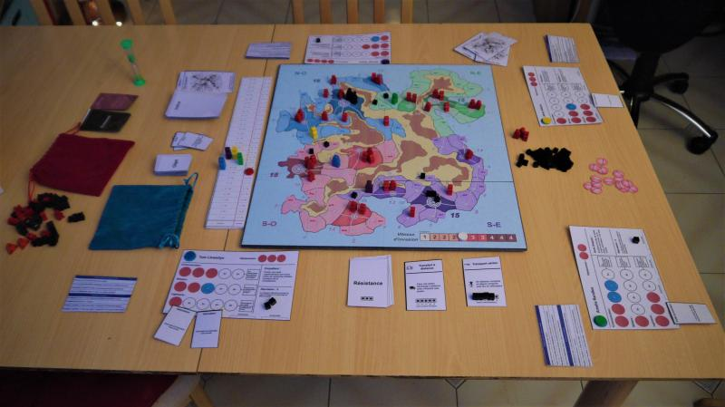***Project: Resistance***

Un jeu en pseudo temps-réel

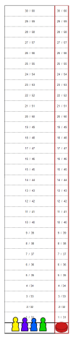*La piste de « Compteur d’Actions »*

La principale particularité du jeu est qu’il se joue en **pseudo-temps-réel**. Qu’est-ce à dire ? Le **tour des joueurs** a une **durée fixe** (selon le scénario), mesurée via un minuteur ou un sablier, **pendant laquelle** les joueurs vont pouvoir **jouer librement**, le nombre d’actions qu’ils veulent/peuvent. Toutes ces actions sont comptabilisées sur une piste « Compteur d’actions » qui, une fois le temps écoulé, servira à jouer les actions de l’armée : **l’armée jouera**en effet **autant d’actions** que le joueur en ayant joué le plus. De cette façon, le jeu simule que l’armée et les joueurs ont en fait réalisé leurs actions en simultanée. Cette mécanique permet aux joueurs n’ayant pas encore beaucoup d’expérience de prendre leur temps pour réfléchir à la meilleure stratégie, l’armée adverse ne jouant alors que peu d’actions en retour. Les joueurs plus pressés joueront plus d’actions à leur tour, mais subiront un grand nombre d’actions de l’armée.

Selon le niveau de difficulté, les joueurs ne pourront pas forcément prendre leur temps, et devront donc jouer vite et bien. Cela permet à la fois aux **parties**de rester relativement **courtes**(**moins d’une heure**), et d’échapper au syndrome du leader alpha.

Afin de s’assurer que les actions des joueurs restent cohérentes, une seule contrainte régit la liberté d’actions : un joueur ne peut jouer s’il a 2 actions d’avance sur un autre. Enfin, à la fin du tour, une fois le temps écoulé, tous les joueurs sont alignés sur le joueur ayant réalisé le plus d’actions ; il faudra donc que les joueurs s’organisent pour ne pas perdre d’actions.

Croiser les indices pour trouver l’objectif

La deuxième originalité du jeu est le **système d’indices** permettant d’**isoler**un **objectif**de jeu. Les cartes représentent l’île et ses 60 lieux. L’indice sur la carte (par exemple la taille du lieu) ne correspondant qu’à une partie des **lieux**de l’île, ceux-ci sont **perforés sur la carte**. **En croisant** **plusieurs**cartes **indices**(c’est-à-dire en les **superposant**), les perforations communes aux cartes seront moins nombreuses. Lorsqu’une **combinaison d’indices** permettra d’isoler un **unique lieu**, alors les joueurs auront découvert l’emplacement de leur objectif.

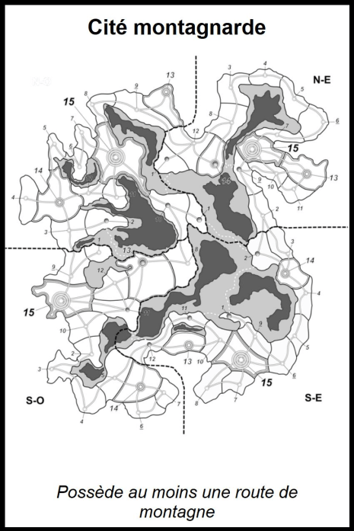*Une carte***Indice***, avec les lieux concernés perforés*

La réputation comme moteur de la résistance

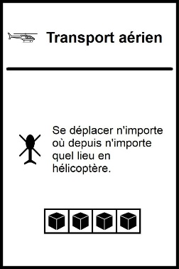*Une carte***Résistance**

La plupart des actions à réaliser demandent de la réputation, représentée par des cubes, que les joueurs posent sur le lieu où ils réalisent certaines actions. Toutes les **actions**qui demandent la **participation**de la **population requièrent**de dépenser un **cube**de **réputation**: Enquêter, Fouiller, Recruter. Par ailleurs, les actions spéciales (dites **actions *Résistance***) **requièrent**également un certain nombre de **cubes *Réputation***, à poser sur l’une des cartes Résistance disponibles pour activer l’action spéciale correspondante (transport aérien, attaque commando, enquête ciblée, etc…).

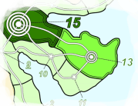*Les 3 types de lieux*

Le potentiel d’une population d’un lieu à **aider**la résistance est **proportionnel**à sa **taille**: plus le lieu est grand, plus les joueurs pourront y poser des cubes Réputation (donc d’y effectuer des actions en requérant). **Les capitales** de région peuvent recevoir jusqu’à **3 cubes**, **les villes 2**, et **les villages 1**.

Enfin, la **réputation**se **gagne**en réalisant des **actions contre l’armée** **adverse**: éliminer des soldats, saboter une base, etc…

Des personnages aux compétences variées

Les **personnages**du jeu, que ce soit les leaders que les joueurs incarnent, ou bien les personnages secondaires qu’ils recrutent, sont **caractérisés**par leur niveau dans **3 compétences différentes** : ***Communication***, ***Militaire***et ***Ingénierie***. Avec un **niveau de départ** compris **entre 1 et 3**, le recrutement de personnages à ajouter sur leur fiche de joueur leur permettra d’améliorer ces compétences pour leur escouade. Avec un **niveau maximum**de **5**, qui débloque un **bonus spécifique** à chaque compétence, le recrutement est indispensable à la bonne réalisation des différentes actions (qui dépendent de l’une ou l’autre des compétences).

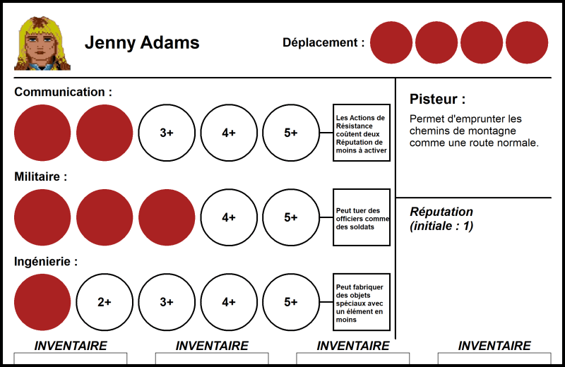*La fiche de Jenny Adams, avec ses compétences de base et sa capacité spéciale*

L’invasion de l’île

**L’armée ennemie** remporte la **victoire**selon des **conditions spécifiques** à chaque **scénario**, mais la mécanique d’actions de celle-ci tourne toujours autour de l’invasion et la prise de contrôle des territoires. A **chaque action**de l’armée, un **jeton Zone** est **pioché**depuis un sac contenant les jetons de toutes les zones occupées ; la zone piochée va **recevoir** un **nombre de pions soldats égal à la vitesse d’invasion** actuelle (qui progresse de 2 à 4 au cours de la partie).

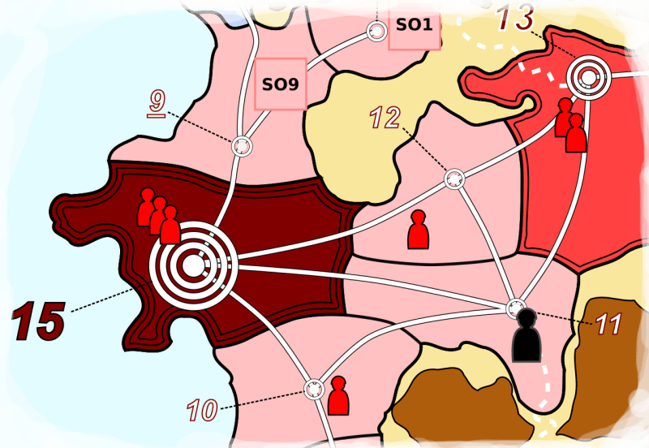*Des zones occupées par des soldats et un officier*

Comme pour la réputation, la taille d’un lieu va régir le **nombre maximum de soldats présents** sur celui-ci : **3 soldats** pour une **capitale**, **2 soldats** pour une **ville**, **1 soldat** pour un **village**. Lorsqu’un lieu doit recevoir des soldats dépassant le nombre maximum de soldats possibles, ces **soldats surnuméraires** sont **envoyés**dans un **lieu voisin** pouvant les accueillir (par numéro décroissant). Si tous les **lieux avoisinants** sont **entièrement occupés**, la zone est totalement sécurisée : les **soldats laissent place aux officiers**, qui sont beaucoup plus difficiles à éliminer.

En effet, les **soldats de base** peuvent être **éliminés**par une **action *Militaire***, la réussite dépendant du niveau de l’escouade en compétence ***Militaire***, et du nombre de soldats présents. Mais un **officier**ne peut pas **être éliminé**, sauf par des **moyens particuliers** : niveau 5 en ***Militaire***, l’action ***Résistance***« Attaque commando » ou l’***Objet Spécial*** fusil de sniper (qu’il faut fabriquer à partir d’un fusil d’assaut et d’une lunette de visée, grâce à l’Ingénierie).

Plusieurs chemins vers la victoire

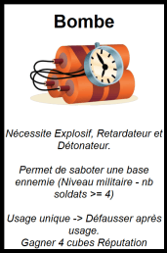**Objet Spécial***« Bombe »*

Ce dernier est un exemple des **multiples chemins** que les joueurs peuvent emprunter pour **accomplir** leurs **objectifs**: Recruter pour maximiser leurs compétences (grâce à la ***Communication***), gagner en réputation (grâce aux actions ***Militaire***) pour activer des actions ***Résistance***particulièrement puissantes, fouiller (grâce aux actions d’***Ingénierie***) pour trouver de l’équipement puissant (mais complexe à fabriquer).

Enfin, le bon usage de la **capacité spéciale** de chaque **personnage-joueur** est crucial au gain de la partie. Certains facilitent l’élimination des soldats, donc le gain de réputation. D’autres facilitent les déplacements, notamment l’usage de raccourcis, pour une meilleure réactivité. D’autres facilitent la recherche d’équipement ou d’indices. D’autres l’activation des actions Résistance. Etc…

Selon les personnages en jeu, c’est la **stratégie globale** qui devra être **adaptée**.

Un jeu à géométrie variable

Les mécaniques du jeu permettent d’**adapter** aisément la **difficulté**du jeu, la **disposition**de **départ**, le **rythme**du jeu ou les **objectifs**. De **nombreux scénarios** sont **possibles**, ainsi qu’un **mode campagne** permettant d’enchaîner des scénarios avec une trame générale commune : retrouver une personnalité, un item spécial, une base, un chef ennemi, rassembler une grande armée de résistant, saboter des lieux d’approvisionnement de l’ennemi, etc…

Enfin, on pourrait même imaginer des règles évolutives, s’ajoutant au jeu en cours de campagne, sur le modèle des jeux Legacy, tels que des points de vie que l’on pourrait perdre ou regagner, des routes bloquées ou sabotées, de nouveaux objets, des liens entre les personnages évoluant et influençant certaines actions, voire certains objectifs.